КАЗАНСКИЙ ФЕДЕРАЛЬНЫЙ УНИВЕРСИТЕТ НАБЕРЕЖНОЧЕЛНИНСКИЙ ИНСТИТУТ

Г. Х. Тазмеев, И. К. Хафизов, Х. К Тазмеев, Д. Н. Муминов

ИЗМЕРЕНИЕ СКОРОСТИ ЗВУКА В ВОЗДУХЕ

МЕТОДОМ ФАЗОВОГО СДВИГА ФИГУР ЛИССАЖУ

Учебно-методическое пособие к лабораторному практикуму по физике

_{Набережные Челны}
₂₀₂₅

УДК [536+534](075.8)(076.5)
ББК 22.323.3я73-5
И37

Печатается по рекомендации Учебно-методической комиссии Высшей технической школы Набережночелнинского института (филиала) Казанского (Приволжского) федерального университета
(заключение №1.3.2.37-01/02 от 09.09.2025 г.)

Работа выполнена за счет гранта Академии наук Республики Татарстан, предоставленного молодым кандидатам наук (постдокторантам) с целью защиты докторской диссертации, выполнения научно-исследовательских работ, а также выполнения трудовых функций в научных и образовательных организациях Республики Татарстан в рамках Государственной программы Республики Татарстан «Научно-технологическое развитие Республики Татарстан», соглашение No 42/2024-ПД от 16.12.2024.

Рецензенты:
кандидат технических наук, доцент А. Н. Илюхин;
кандидат физико-математических наук, доцент Р. М. Шайхуллина

_{И37} | Измерение скорости звука в воздухе методом фазового сдвига фигур лиссажу: учебно-методическое пособие /  Г. Х. Тазмеев, И. К. Хафизов, Х. К. Тазмеев, Д. Н. Муминов. /.. – Набережные Челны: Отдел информации и связей с общественностью Набережночелнинского института КФУ, 2025. – 11 с. – 1065 КБ (PDF) / – Текст: электронный

Учебное пособие написано в соответствии с рабочей учебной программой дисциплины «Физика» для технических специальностей и предназначено в помощь студентам I курса, проходящим лабораторный практикум по молекулярной физике и термодинамике.

_{УДК [536+534](075.8)(076.5)}
_{ББК 22.323.3я73-5}
© Тазмеев Г. Х., Хафизов И. К., Тазмеев Х. К., Муминов Д. Н
© Набережночелнинский институт КФУ, 2025

Цель работы: Измерение скорости звуковой волны в воздухе и определение отношения теплоемкости воздуха γ

Приборы и принадлежности: динамик, микрофон Techno Mix, осциллограф HM400, генератор звука, линейка, термометр.

- ТЕОРЕТИЧЕСКИЕ ОСНОВЫ РАБОТЫ.

Если в определенном месте упругой среды вызвать колебания ее частиц, то благодаря взаимодействию между частицами эти колебания будут передаваться от частицы к частице со скоростью υ. Этот процесс передачи колебаний в пространстве называется упругой волной.

Упругие волны, частотный диапазон которых находится в пределах от 16 до 20000 Гц, представляют собой звуковые волны или просто звук. Если смещение частиц происходит вдоль направления распространения волны, такую упругую волну называют продольной. Если же частицы колеблются в плоскостях, перпендикулярных направлению распространения волны, то такую волну называют поперечной. Упругие поперечные волны могут возникать только в средах, способных противостоять сдвигу, что характерно исключительно для твердых тел. Продольные волны, напротив, способны распространяться в любой упругой среде, будь то твердое тело, жидкость или газ.

Время одного полного колебания называют периодом Т. Расстояние, на которое распространяется волна за один период - это длина волны λ. Если υ - скорость волны, то очевидно

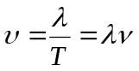, (1)

где ν – частота колебаний.

Уравнение бегущей волны - это зависимость смещения ξ колеблющейся частицы от координат x,y,z ее равновесного положения и времени t: ξ = ξ(x,y,z,t). Геометрическое место точек, до которых достигают колебания, называется фронтом волны. В случае, когда фронт волны представляет собой плоскость, говорят о плоской волне.

Теперь рассмотрим конкретный пример плоской гармонической волны, которая движется в направлении X. В точке x = 0 функция ξ имеет вид:

ξ(0,t) = A₀cosωt, (2)

где ω = 2π/T – круговая частота, а A₀ – амплитуда смещения частиц при x = 0.

Расстояние х волна пройдет за время τ = х/υ. Это означает, что колебания частиц, находящихся в плоскости x, будут запаздывать по времени на τ относительно колебаний частиц в плоскости х = 0.

ξ(х,t) = A₀cosω(t – τ).

Таким образом, уравнение плоской гармонической волны, распространяющейся в направлении X, выглядит следующим образом:

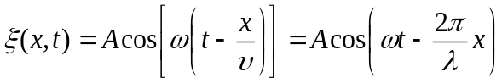 , (3)

где А – амплитуда колебаний частиц в плоскости х. Аргумент функции cos является фазой волны: 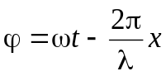.

Длину волны λ можно определить, как расстояние между двумя ближайшими точками, в которых колебания отличаются по фазе на 2π.

На рисунке 1 представлено смещение частиц среды ξ в зависимости от их равновесного положения х в определенный (фиксированный) момент времени t.

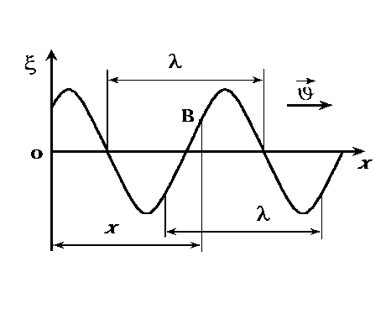

Рисунок 1 – Смещение частиц среды ξ в зависимости от их равновесного положения х в определенный (фиксированный) момент времени t.

Важно отметить, что смещение частиц из положения равновесия в звуковой волне обычно незначительно. Например, при болезненно громком звуке на частоте 440 Гц А ≈ 0,25 мм, а на пороге слышимости А ≈ 10⁻⁷ мм. Это свидетельствует о высокой чувствительности человеческого уха, способного воспринимать смещения барабанной перепонки, сравнимые с размерами атомов.

Хотя смещения частиц в звуковой волне малы, ускорения частиц могут достигать значительных величин. При амплитуде смещения А = 0,25 мм на частоте 440 Гц амплитуда ускорения составляет ω²А = (2π·440)²∙0,25·10⁻³ = 1,91∙10⁴ м/с², что соответствует значению около 2000 g (g - ускорение свободного падения). Звуковое давление (превышение давления над равновесным значением) в этом случае будет равно примерно 65 Н/м².

Скорость звуковых волн зависит от упругих свойств среды. В газах она приближается к средней скорости молекул и составляет при нормальных условиях несколько сотен метров в секунду (наибольшая скорость у водорода ~ 1200 м/с). В жидкостях скорость звука колеблется от 1 до 2 км/с. В твердых телах скорость упругих волн достигает 5...6 км/с, а в алмазе имеет рекордное значение 18 км/с, превышающее третью космическую скорость.

Скорость звука в газах определяется следующей формулой:

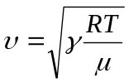, (4)

где R – универсальная газовая постоянная;

T – абсолютная температура;

μ – молярная масса;

γ = С_{P} /С_{V} - коэффициент Пуассона.

2. ОПИСАНИЕ УСТАНОВКИ И ПРАКТИЧЕСКОЙ ЧАСТИ

В данной работе проводится непосредственное измерение длины звуковой волны λ при заданной частоте ν. Затем по формуле (1), вычисляется скорость звука. Методология измерений основывается на теории сложения двух взаимно перпендикулярных колебаний одинаковой частоты.

Выходное напряжение звукового генератора, подаваемое на динамик, а также на вход х осциллографа, изменяется по закону

$U_{x}=U_{0x}sinωt,$ (5)

где $U_{0x}$ – амплитудное значение напряжения,

𝜔 – круговая (циклическая) частота,

t – время.

От динамика к микрофону колебания распространяются как звуковая волна в воздухе. Микрофон преобразует звук в электрический сигнал в виде колебаний напряжения. Эти колебания от микрофона подаются на вход y осциллографа. Колебания напряжения на выходе микрофона и на y-входе осциллографа отстают от колебаний $U_{x}$ на время τ.

$τ= \frac{l}{}= \frac{l}{λ}= \frac{2π}{λω} ,$ (6)

где 𝑙 — расстояние между динамиком и микрофоном.

На y-входе осциллографа происходят колебания напряжения по закону

$U_{y}=U_{0y}sinω\left(t-τ\right)=U_{0y}\sin\left(ωt-2π\frac{l}{λ}\right),$ (7)

$U_{y0}$ — максимальное значение напряжения.

На экране осциллографа получается изображение, называемое фигурой Лиссажу. В данном случае фигуры Лиссажу образуются в результате сложения двух гармонических колебаний, колеблющихся с одинаковой частотой и перпендикулярных друг другу. Изображение, которое появляется на экране осциллографа, зависит от амплитуд складываемых колебаний и сдвига фаз между ними.

Сдвиг фаз представляет собой разность фаз в уравнениях (5) и (7):

$∆φ=ωt- \left(ωt-2π\frac{l}{λ}\right)=2π\frac{l}{λ}$ , (8)

На рисунке 2 представлены изображения фигур Лиссажу, которые образуются при сложении колебаний с одинаковыми амплитудами

Рисунок 2 – Фигуры Лиссажу.

Как следует из формулы (8), изменению расстояния l на λ/2 соответствует фазовый сдвиг ∆φ равный π. При этом на экране осциллографа поочередно будут появляться фигуры Лиссажу, представленные на рисунке 2. Начальному положению микрофона соответствует прямая линия. Это положение отыскивается путем плавного перемещени микрофона (или динамика). Далее, наблюдая за экраном осциллографа, перемещаем динамик (микрофон) относительно микрофона (динамика) до тех пор, пока вновь не появится прямая линия. Так осуществляется смещение равное половине длины волны.

Рисунок 3 – Схема лабораторной установки. 1 – звуковой генератор; 2- динамик; 3 – микрофон; 4 – осциллограф.

На рисунке 3 приведена схема электрических соединений, а на рисунке 4 представлено фото общего вида лабораторной установки. На столе расположена метровая линейка.

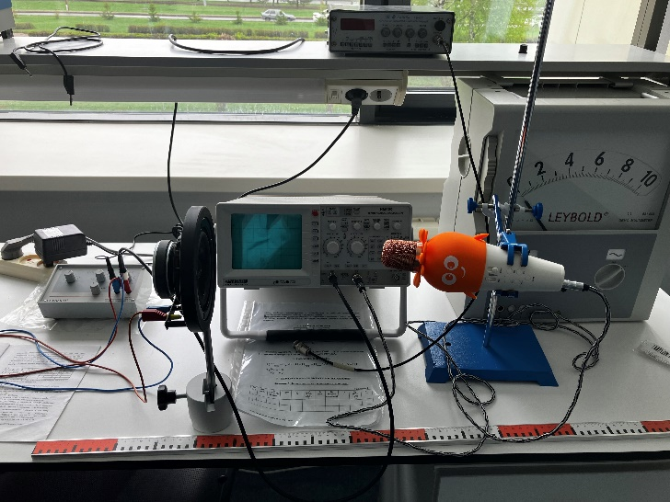

Рисунок 4– Фото лабораторной установки.

3. ПОРЯДОК ВЫПОЛНЕНИЯ РАБОТЫ И ОБРАБОТКИ РЕЗУЛЬТАТОВ ИЗМЕРЕНИЙ

- Установите на кронштейн микрофон. Он должен находиться примерно на одном уровне с динамиком.
- На вход канала 2 (Y) осциллографа вставьте переходник bnc-rca. Далее, вставьте переходник rca-mini-jack (3,5 мм). Подключите таким образом микрофон ко входу канала 2 осциллографа (Y) c помощью кабеля mini-jack (3,5 мм) и включите его.
- Подключите с помощью 2-х кабелей banana динамик к генератору звука. Далее, поверх подключенных кабелей banana к динамику, подключите сквозным способом генератор звука на вход канала 1 (x) осциллографа с помощью кабеля banana-bnc.
- Включите в сеть генератор звука и осциллограф.
- На генераторе звука выставите значение 2 кГц.
- Регулируйте значения VOLTS/DIV и TIME/DIV на осциллографе что бы получить приемлемую картину.
- Перемещая динамик, определите λ.
- Определите скорость звука в воздухе по формуле (1).
- Повторите вычисления для 4,6,8,10 кГц.
- Отношение теплоемкостей γ вычислить по формуле: $γ=(\frac{µ}{RT})·{ ʋ}^{2}$. Для воздуха $μ=29,2·{10}^{-3}$кг/моль.

R = 8,31 Дж/моль·К.

T воздуха определить с помощью термометра.
- Заполните таблицу, сравните полученные средние значения скорости звука в воздухе и средний показатель γ воздуха и сделайте вывод.

Таблица 1. Результаты экспериментов и расчетов.
ν, кГц | λ, м | ʋ, м/с | ℽ

2

4

6

8

10
- Выполните обработку результатов измерений λ, рассматривая измерения как прямые.
- Вычислите среднее значение <ʋ>, используя <λ>.

4. КОНТРОЛЬНЫЕ ВОПРОСЫ.

1. Дайте определение упругой волне. Какие волны называются продольными, а какие поперечными?

2. Напишите уравнения волн, распространяющихся по направлению оси Х и против направления оси Х.

3. Объясните метод определения длины волны с использованием фигур Лиссажу.

4. От каких свойств среды зависит скорость звука?

ЛИТЕРАТУРА.

1. Савельев, И. В. Курс физики. В 3 томах. Том 1. Механика. Молекулярная физика / И. В. Савельев. – 10-е изд., стер. – Санкт-Петербург: Лань, 2023. – 356 с. – ISBN 978-5-507-47075-4. – Текст: электронный // Лань: электронно-библиотечная система. – URL: https://e.lanbook.com/book/324407 (дата обращения: 18.05.2024). – Режим доступа: для авториз. пользователей.

2. Трофимова Т. И. Физика: учебник для студ. учреждений высш. проф. образования / Т. И. Трофимова. –2-е изд., перераб. и доп. – М.: Издательский центр «Академия», 2013. – 352 с.

Электронное учебное издание

Гаяз Харисович Тазмеев
Ильназ Клирменович Хафизов
Харис Каюмович Тазмеев
Диёр Назирович Муминов

ИЗМЕРЕНИЕ СКОРОСТИ ЗВУКА В ВОЗДУХЕ

МЕТОДОМ ФАЗОВОГО СДВИГА ФИГУР ЛИССАЖУ

Редактор
Г. Ф. Таипова

Компьютерная верстка
И. К. Хафизов

Подписано к использованию 09.10.2025. Объем 1065 КБ
Уч.-изд. л. 0,27. Заказ 1886
Отдел информации и связей с общественностью
Набережночелнинского института
Казанского (Приволжского) федерального университета

423810, г. Набережные Челны, Новый город, проспект Мира, 68/19. тел. (8552) 38-47-68, e-mail: ic-nchi-kpfu@mail.

